Законопроект о Доступе к информации | февраль  2013
Программный отчет  Интерньюс Казахстан |  | 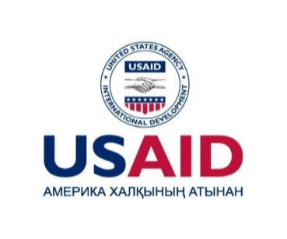  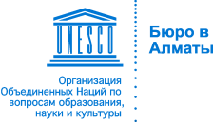  
Содержание

Общее описание……………………………………………………………… 3

Список участников Круглого стола за 27 февраля…………………………6

Список участников Рабочей встречи 28 февраля…………………………..12

Программа Круглого стола 27 февраль………………………………………15

Программа Рабочей встречи 28 февраль……………………………………..18

Список участников Коалиции…………………………………………………20

Материалы, выступления………………………………………………………22

Резолюция участников Круглого стола………………………………………..36

СМИ о мероприятии…………………………………………………………….39

Фотографии ……………………………………………………………………40

Общее описание

- 27 февраля Интерньюс Казахстан провел Круглый стол «ДОСТУП К ИНФОРМАЦИИ: РЕАЛИЗАЦИЯ КОНСТИТУЦИОННОГО ПРАВА В ИНТЕРЕСАХ ГРАЖДАНСКОГО ОБЩЕСТВА», организованный при участии Фонда Сорок-Казахстан, Посольства Канады в Республике Казахстан, Организации по безопасности и сотрудничеству в Европе и Управлении Верховного комиссара ООН по правам человека.

Целью мероприятия является обсуждение текущего состояния национального законодательства в сфере обеспечения права граждан на доступ к информации в Республике Казахстан, а также содействие в принятии проекта Закона «О доступе к информации». Принять участие в работе круглого стола приглашены представители государственных учреждений, СМИ, НПО и международных организаций.

- 28 февраля Интерньюс Казахстан провел Рабочую встречу экспертов в области доступа к информации с представителями гражданского общества РК «Как усилия гражданских активистов могут улучшить ситуацию с доступом к информации?»

С докладом «Построение коалиций и объединений усилий по продвижению права на доступ к информации. Международный опыт: как гражданские коалиции способствуют разработке и принятию законов о доступе к информации» выступил Майкл Караниколас (Центр права и демократии, Канада).

Также с докладом «Адвокация по продвижению и реализации права на доступ к информации. Повышения гражданской активности в продвижении права на доступк информации. Вопросы, стратегии и методы реализации права на доступ к информации.Опыт судебной практики по реализации права на доступ к информации» выступил Федор Кравченко (Коллегия юристов СМИ, управляющий партнер, Россия)

По итогам встречи участники договорились создать Национальную коалицию НПО «За право на доступ к информации», со следующими целями:

- составление ежегодного национального доклада о ситуации с правом на доступ к информации в РК;
- продвижение законопроекта «О доступе к информации»;
- обучение и информирование населения о праве на доступ к информации;
- взаимодействие с государственными исполнительными, представительными, законодательными и судебными органами власти по реализации конституционного права на доступ к информации и т.д.

- В рамках работы по улучшению редакции проекта Закона Республики Казахстан «О Доступе к информации» Центр Права и демократии, Канада, рекомендовал следующие поправки в законопроект:

Апелляция:
- Вместо предложенной законопроектом процедуры обращения к Омбудсмену по вопросам отказа в предоставлении информации, законопроект должен предусмотреть институт независимого Комиссара по информации в целях продвижения и защиты права на информацию;
- Комиссар по информации должен быть наделен правом принимать обращения против любых публичных органов с обязательным для исполнения правом решения по вопросам не раскрытия информации и принятия санкций в отношении недобросовестных (не соответствующих) государственных органов;
- Комиссаром по информации должно быть лицо с соответствующим опытом и отсутствием политической принадлежности. Кроме этого он/она должна быть назначена посредством консультаций с представителями гражданского общества;
- Комиссар по информации должен руководить соответствующим штатом сотрудников достаточным для защиты и продвижения права на информацию на национальном уровне;
- Комиссар по информации также должен быть наделен правом просматривать любые документы и инспектировать любые публичные органы и налагать структурные решения на недобросовестных (не соответствующих) государственных органов;
- Мандат Комиссар по информации должен также включать в себя меры по продвижению, такие как повышение общественной осведомленности по вопросам доступа к информации, установления минимальных стандартов управления документирования запросов, внедрение регистров документов находящихся во владении публичными органами власти, тренинги для государственных служащих по праву на информацию, а также процедура получения от государственных органов отчетов по плану реализации закона «О доступе к информации», а также требования по консолидации данных отчетов в годовой отчет об общем состоянии права на информацию.
Санкции:
- Дополнения в Уголовный кодекс, а именно в Статью 155 пункт 1 должны устанавливать наложение санкций на любые действия нарушающие право на информацию, без необходимости устанавливать «существенный вред».
Особое внимание:
- Статья 2 пункт 2 должен быть удален;
- Статья 3 пункт 2 должен быть дополнен положением, что Закон Республики Казахстан «О доступе к информации» имеет приоритет над любым законом устанавливающим однородные правоотношения.
Исключения:
- Статья 7 (1) (1) должна быть дополнена следующим: «в целях защиты угрозы национальной безопасности, международными отношениями, правопорядку, преследованию по закону, управления экономикой, справедливому осуществлению правосудия, экологии и другими законной деятельностью публичных органов власти»
- Статья 28 (1) и 28 (2) должны быть удалены.
Официальная помощь:
- Статья 26 должна быть дополнена положением, что государственные официальные лица должны предоставлять помощь заявителям и предпринимать шаги для обеспечения соответствующих условий для неграмотных граждан и инвалидов.
Заявление о принципах:
- Статья 4 (4) и 4 (8) должны быть удалены.

СПИСОК УЧАСТНИКОВ

Доступ к информации: реализация конституционного права в интересах гражданского общества
Круглый стол, г. Астана, 27 февраля 2013 г.

Место проведения:
Отель «КазЖол Астана»

Международные организации:
 | Наталья Зарудная | Глава Центра ОБСЕ в Астане
 | Айнур Баймырза | Руководитель Департамента эффективного управления и территориального развития ПРООН в Казахстане
 | Сергей Карпов | Кластерное бюро ЮНЕСКО в Алматы  Национальный специалист  Отдел Коммуникация и Информация
 | Мадина Бакиева | Программа развития ООН в Казахстане  Программный менеджер
 | Мария Стефурак | USAID
 | Дина Залте | USAID
 | Гульмира Кужукеева | Международный центр развития некоммерческого права (ICNL)
 | Наталья Сейтмуратова | Региональное отделение УКВПЧ для Центральной Азии,  советник по правам человека
 | Лейла Дусекова | Региональное отделение УКВПЧ для Центральной Азии,  национальный координатор
 | Ксения Карвиц | Представительство Фонда Фридриха Эберта в Астане
 | Марио Либренц | Представительство Фонда Фридриха Эберта в Астане
 | Марат Айтмагамбетов | Директор Counterpart Казахстан

Эксперты:
 | Федор Кравченко | Коллегия юристов СМИ, управляющий партнер, (Россия)
 | Майкл Караниколас | Центр права и демократии, юрист (Канада)

Представители посольств иностранных государств и дипломатических миссий:
 | Стивен Миллер | Посол Канады в Республике Казахстан
 | Катрин Ивков | Советник посла Канады в РК по политическим вопросам
 | Кристель Тодд | Посольство Великобритании в Республике Казахстан
 | Айгуль Жарылгасова | Отдел по вопросам политики, прессы, информации Представительство Европейского Союза в Республике Казахстан
 | Катрин Джарвис  Джон Ларсен  Дрю Петерсон  Марианна Курносова  Диляра Тешебаева  Джессика Джарцев  Перизат Жакупова | Посольство США в РК

Представители государственных органов власти:
 | Марат Алдангорович  Сарсембаев | Профессор, доктор юридических наук, член Центральной избирательной комиссии Республики Казахстан
 | Тастемир Даутович Абишев | Комиссия по правам человека при Президенте Республики Казахстан Заведующий Секретариатом
 | Ажара Дулатовна  Сулейменова | Главный эксперт экспертного отдела Национального центра по правам человека
 | Лаура Туганбекова | Старший прокурор отдела Департамента по надзору за законностью в социально-экономической сфере Генеральной прокуратуры Республики Казахстан
 | Сулеймен Усен Абдухадырулы | Посол по особым поручениям МИД РК
 | Камила Амиржан | Институт законодательства Министерства юстиции РК
 | Мереке Тлекович Габдуалиев | ведущий научный сотрудник отдела конституционного, административного законодательства и государственного управления Института законодательства Республики Казахстан

Международные и казахстанские организации:
 | Кайрат Иманалиев | Общественное объединение инвалидов с высшим образование «Намыс»
 | Диана Окремова | ОФ "Северо-Казахстанский правовой медиа-центр"  Директор
 | Гульмира Биржанова | ОФ "Северо-Казахстанский правовой медиа-центр"  Юрист
 | Галия Аженова | Международный Фонд защиты свободы слова "Адил Соз"
 | Адиль Джалилов | Медийный Альянс Казахстана  Председатель
 | Андрей Гришин | Казахстанское бюро по правам человека и соблюдению законности,  редактор правозащитного мониторинга
 | Игорь Лоскутов | ТОО «Компания «ЮрИнфо»  Генеральный директор
 | Шолпан Айтенова | Национальная бюджетная сеть Казахстана,  эксперт
 | Алия Дуганова | Независимый эксперт
 | Михаил Тюнин | Общественный Фонд «Информационная инициатива»  Директор
 | Игорь Братцев | Международный центр журналистики  «Media Net»  Директор
 | Нина Еркаева | Фонд «Образование и развитие»
 | Светлана Каторча | Экологическое общество «Зеленое спасение», юрист
 | Ирина Тюгина | Ассоциация по защите прав предпринимателей
 | Зауреш Батталова | Фонд «Развитие парламентаризма в Казахстане»
 | Татьяна Зинович | Центр исследования правовой политики
 | Бахыт Туменова | Общественный фонд «Аман-Саулык»
 | Асель Крыкбаева | ОО «Центр поддержки правовых и экономических реформ»
 | Сергей Уткин | юрист
 | Джамиля Асанова | Ассоциация развития гражданского общества,  Исполнительный директор
 | Кенжеболат Жолдыбай | Республиканское общественное объединение «Клуб главных редакторов», президент Клуба

Доноры и организаторы:
 | Бота Аязбаева | Директор по развитию гражданского общества Фонда Сорос-Казахстан
 | Дария Цыренжапова | Фонд Сорос-Казахстан, координатор программы «Поддержка СМИ»
 | Бакытжан Медев | Фонд Сорос-Казахстан, координатор программы «Правовая реформа»
 | Олег Кациев | Internews Network, директор Представительства по Центральной Азии
 | Маржан Ельшибаева | Учреждение ННО «Интерньюс Казахстан» , исполнительный директор
 | Нуржан Бейсембаев | Internews Network, руководитель Юридического проекта по Центральной Азии
 | Ольга Диденко | Internews Network, юрист
 | Руслан Дайырбеков | Учреждение ННО «Интерньюс Казахстан», юрист
 | Тамара Павлова | Учреждение ННО «Интерньюс Казахстан», координатор

Представители СМИ:

 | ИА Новости Казахстан | Кулумбетова Зарина | журналист
 | Редакция газеты «МЕГАПОЛИС» | Науменко Ярослава | Собственный корреспондент в г.Астане
 | Редакция газеты «Казахстанская правда» | Валентина Фиронова  Олег Таран | Правовой отдел
 | Информационный видеопортал «Stan KZ» | Замзагуль Абдрахманова | журналист рус. редакции
 | Информационный видеопортал «Stan KZ» | Берик Дюсенбаев  Оркен Бисенов  Зарина Козыбаева  Санат Урналиев  Талап Жакупов  Ержан Амирханов  Виктор Гудзь | Журналист каз ред  Журналист каз ред  Журналист каз ред  Журналист рус ред  Оператор  Оператор  Оператор
 | Телекомпания «31 канал» | Букеев Арман  Имангалиев Санат | Корреспонденты
 | Сайт Радио Азаттық | Светлана Глушкова  Оркен Бисенов | Корреспонденты
 | ОФ Молодежная информационная служба Казахстана | Айганым Досмаилова  dosmailtegi@gmail.com | Журналист
 | Art Info KZ | Митрофанова Елена Николаевна | Корреспондент
 | ИА Казинформ | Байманов.Д  Гапбасов.Р  Федюнин.В | журналисты
 | Телекомпания «24.kz» | Сайфуллина  Найманбаева | корреспонденты
 | Телекомпания «Казахстан»
 | Редакция газеты «Коммунист Казахстана» | Маргарита Никитина | журналист

СПИСОК УЧАСТНИКОВ

рабочей встречи экспертов в области доступа к информации с представителями гражданского общества РК

«Как усилия гражданских активистов могут улучшить ситуацию с доступом к информации?»
г. Астана, 28 февраля 2013 г.
Место проведения:
Отель «КазЖол Астана»
Эксперты
 | Федор Кравченко | Коллегия юристов СМИ, Московскою бюро, управляющий партнер
 | Майкл Караниколас | Центр права и демократии, юрист. Канада

Международные и казахстанские организации:
 | Гульмира Кужукеева | Международный центр некоммерческого права (ICNL)
 | Кайрат Иманалиев | Общественное объединение инвалидов с высшим образованием «Намыс»,
 | Диана Окремова | ОФ "Северо-Казахстанский правовой медиа-центр"  Директор
 | Гульмира Биржанова | ОФ "Северо-Казахстанский правовой медиа-центр"  Юрист
 | Адиль Джалилов | Медийный Альянс Казахстана  Председатель
 | Андрей Гришин | Казахстанское бюро по правам человека и соблюдению законности,  редактор правозащитного мониторинга
 | Алия Дуганова | Независимый эксперт
 | Михаил Тюнин | Общественный Фонд «Информационная инициатива»  Директор
 | Игорь Братцев | Международный центр журналистики  «Media Net»  Директор
 | Шолпан Айтенова | Национальная бюджетная сеть Казахстан,  эксперт
 | Нина Еркаева | Фонд «Образование и развитие»
 | Светлана Каторча | Экологическое общество «Зеленое спасение»
 | Ирина Тюгина | Ассоциация по защите прав предпринимателей
 | Зауреш Батталова | Фонд «Развитие парламентаризма в Казахстане»
 | Бахыт Туменова | Общественный фонд «Аман-Саулык»
 | Асель Крыкбаева | ОО «Центр поддержки правовых и экономических реформ»
 | Джамиля Асанова | Ассоциация развития гражданского общества
 | Галия Аженова | Международный фонд защиты свободы слова «Адил соз», эксперт

Доноры и организаторы:
 | Бота Аязбаева | Директор по развитию гражданского обществаФонда Сорос-Казахстан
 | Дария Цыренжапова | Фонд Сорос-Казахстан  Координатор программы  «Поддержка СМИ»
 | Бакытжан Медев | Фонд Сорос-Казахстан  Координатор программы «Правовая реформа»
 | Маржан Ельшибаева | Учреждение ННО  «Интерньюс Казахстан» Исполнительный директор
 | Нуржан Бейсембаев | Internews Network  Руководитель Юридического проекта по Центральной Азии
 | Ольга Диденко | Internews Network  Юрист
 | Руслан Дайырбеков | Учреждение ННО  «Интерньюс Казахстан»  Юрист
 | Тамара Павлова | Учреждение ННО  «Интерньюс Казахстан»

ПРОГРАММА
Доступ к информации: реализация конституционного права в интересах гражданского общества
Круглый стол, г. Астана, 27 февраля 2013 г.

Место проведения:
Отель «КазЖол Астана»
Языки мероприятия:
русский, английский (синхронный перевод),
казахский

09.30 -10.00 | Регистрация участников Круглого стола
 | Приветственное слово:
10.00 – 10.05 | г-н Бота Аязбаева, директор по развитию Гражданского общества Фонда Сорос-Казахстан
10.05 – 10.10 | г-н Олег Кациев, глава регионального представительства Internews Network в Центральной Азии
10.10 - 10.15 | г-н Наталья Сейтмуратова,советник по правам человека регионального представителя Регионального отделения Управления Верховного комиссара ООН по правам человека (УВКПЧ) для Центральной Азии
10.15 – 10.20 | г-н Стивен Миллер, посол Канады в Республике Казахстан
10.20 – 10.25 | г-жа Наталья Зарудная, глава Центра ОБСЕ в Астане
 | Сессия 1: Состояние и перспективы развития национального законодательства Республики Казахстан в сфере доступа к информации (модератор – Олег Кациев, глава регионального представительства Internews Network в Центральной Азии)
10.25 – 10.40 | «Обеспечение права доступа к обычной и судебной информации как обязательство Казахстана в сфере прав человека»  (Марат Алдангорович Сарсембаев, профессор, доктор юридических наук, член ЦИК РК)
10.40 – 10.55 | «Государственная политика и инициативы в сфере реализации конституционного права на доступ к информации»  (Тастемир Даутович Абишев, председатель Комиссии по правам человека при Президенте РК)
10.55 – 11.10 | «Право на доступ к информации в контексте модернизации системы государственного управления в Казахстане» (Айнур Баймырза, руководитель Департамента эффективного управления и территориального развития ПРООН в Казахстане)
11.10 – 11.25 | «Как влияет правовое регулирование доступа к информации на качество жизни и развитие гражданского общества?»  (Майкл Караниколас, Центр права и демократии, Канада)
11.25-11.45 | Дискуссия
11.45 – 12.00 | Кофе-брейк
 | Сессия 2: Актуальные вопросы доступа к информации в Республике Казахстан (модератор – Армен Арутюнян, Региональный представитель Регионального отделения Управления Верховного комиссара ООН по правам человека (УВКПЧ) для Центральной Азии)
12.00 – 12.10 | Доступ к информации о законотворческом процессе и о деятельности законодательных органов в РК (Зауреш Батталова, президент Общественного Фонда развития парламентаризма в Казахстане)
12.10 – 12.20 | Обеспечение доступа к правовой информации в Республике Казахстан (Игорь Лоскутов, генеральный директор ТОО «Компания «ЮрИнфо)
12.20-12.30 | Обеспечение доступа к электронным информационным ресурсам в Казахстане  (Руслан Дайырбеков, юрист Учреждение ННО «Интерньюс Казахстан»)
12.30-12.40 | Доступ к общественно значимой информации для журналистов и СМИ  (Галия Аженова, Международный фонд защиты свободы слова «Адил Соз»)
12.40 – 12.50 | Доступ к информации о деятельности исполнительных и представительных органов власти. Информационная открытость органов власти (Шолпан Айтенова, эксперт Национальной бюджетной сети Казахстана)
12.50-13.00 | Доступ к экологической информации в Казахстане: проблемы, тенденции, судебный опыт  (Светлана Каторча, юрист Экологического общества «Зеленое спасение)
13.00-13.10 | Доступ к информации в области здравоохранения (Бахыт Туменова, президент ОФ «Аман-Саулык»)
13.10 – 13.20 | Права инвалидов на доступ к информации (Кайрат Иманалиев, председатель Общественного объединения инвалидов с высшим образованием «Намыс»)
13.20-13.45 | Дискуссия
13.45-14.30 | ОБЕД
 | Сессия 3: Продвижение проекта закона «О доступе к информации» (модератор – Галия Аженова, эксперт Международного фонда защиты свободы слова «Адил Соз»)
14.30 – 14.40 | Презентация пакета экспертиз на проект Закона «О доступе к информации»  (Представитель Общественного фонда «Экспертно-проектное Бюро общественно-политических процессов»)
14.40 – 14.50 | Регулирование права на доступ к информации как залог эффективного государственного управления в Казахстане  (Алия Дуганова, независимый эксперт)
14.50 – 15.10 | Применение методики правового анализа доступа к информации (RTI Rating) по отношению к проекту Закона Казахстана «О доступе к информации»  (Майкл Караниколас, Центр права и демократии, Канада)
15.10-15.20 | Доступ к информации для НКО: проблемы и перспективы (Джамиля Асанова, Ассоциация развития гражданского общества)
15.20-15.45 | Дискуссия
15.45 – 16.00 | Кофе-брейк
 | Сессия 4: Поиск эффективных механизмов по улучшению ситуации с доступом к информации в Республике Казахстан (модератор – Игорь Лоскутов, генеральный директор ТОО «Компания «ЮрИнфо»)
16.00 – 16.20 | Меры по улучшению ситуации с доступом к информации. Эффективный опыт постсоветских стран (Федор Кравченко, медиа-эксперт, Российская Федерация)
16.20 – 16.30 | Международная практика применения мер контроля и ответственности за непредоставление информации.  (Диана Окремова, директор Северо-Казахстанского правового медиа-центра)
16.30 – 17.15 | Заключительное обсуждение и выработка предложений участниками Круглого стола. Обсуждение резолюции Круглого стола (модератор Марат Айтмагамбетов, глава Counterpart в Казахстане).
17.15 – 17.30 | Подведение итогов работы Круглого стола (Олег Кациев, глава регионального представительства Internews Network в Центральной Азии)

ПРОГРАММА
рабочей встречи экспертов в области доступа к информации с представителями гражданского общества РК

«Как усилия гражданских активистов могут улучшить ситуацию с доступом к информации?»
г. Астана, 28 февраля 2013 г.

Место проведения:
Отель «КазЖол Астана»

09.00 -09.30 | Регистрация участников рабочей встречи
09.30-10.00 | Работа в мини-группах по опросу ООН «Мой мир после 2015 года» (Сергей Карпов, национальный специалист отдела коммуникации и информации Кластерного Бюро ЮНЕСКО в РК)
10.00-11.30 | Построение коалиций и объединений усилий по продвижению права на доступ к информации. Международный опыт: как гражданские коалиции способствуют разработке и принятию законов о доступе к информации (Майкл Караниколас, Центр права и демократии, Канада)
11.30-12.00 | Адвокация по продвижению и реализации права на доступ к информации  Повышения гражданской активности в продвижении права на доступк информации. Вопросы, стратегии и методы реализации права на доступ к информации.Опыт судебной практики по реализации права на доступ к информации. (Федор Кравченко, Коллегия юристов СМИ, управляющий партнер, Россия)
12.00 – 13.00 | Обсуждения, выработка плана действий (модератор – Маржан Ельшибаева, исполнительный директор «Интерньюс-Казахстан)  - создание Национальной коалиции НПО «За право на доступ к информации»;  - составление ежегодного национального доклада о ситуации с правом на доступ к информации в РК;  - продвижение законопроекта «О доступе к информации»;  - обучение и информирование населения о праве на доступ к информации;  - взаимодействие с государственными исполнительными, представительными, законодательными и судебными органами власти по реализации конституционного права на доступ к информации и т.д.
13.00 – 14.00 | Обед

Список участников Коалиции

 | Маржан Ельшибаева | Интерньюс Казахстан
 | Кайрат Иманалиев | Общественное объединение инвалидов с высшим образованием «Намыс»,
 | Диана Окремова | ОФ "Северо-Казахстанский правовой медиа-центр"  Директор
 | Роза Абдуллаева | НПО Береке. Шымкент
 | Адиль Джалилов | Медийный Альянс Казахстана  Председатель
 | Андрей Гришин | Казахстанское бюро по правам человека и соблюдению законности,  редактор правозащитного мониторинга
 | Алия Дуганова | Общественный фонд Астана - правовой центр
 | Зауреш Балбакова | Ассоциация Гражданский Альянс ЮКО
 | Игорь Братцев | Международный центр журналистики  «Media Net»  Директор
 | Шолпан Айтенова | Национальная бюджетная сеть Казахстан,  эксперт
 | Нина Еркаева | Фонд «Образование и развитие»
 | Светлана Каторча | Экологическое общество «Зеленое спасение»
 | Ирина Тюгина | Ассоциация по защите прав предпринимателей
 | Зауреш Батталова | Фонд «Развитие парламентаризма в Казахстане»
 | Бахыт Туменова | Общественный фонд «Аман-Саулык»
 | Асель Крыкбаева | ОО «Центр поддержки правовых и экономических реформ»
 | Джамиля Асанова | Ассоциация развития гражданского общества
 | Галия Аженова | Международный фонд защиты свободы слова «Адил соз», эксперт

Материалы Круглого стола:
ОБЕСПЕЧЕНИЕ ПРАВА НА ДОСТУП
К ОБЩЕЙ И СУДЕБНОЙ ИНФОРМАЦИИ КАК
МЕЖДУНАРОДНОЕ ОБЯЗАТЕЛЬСТВО РЕСПУБЛИКИ КАЗАХСТАН

Сарсембаев М.А.
доктор юридических наук, профессор
(ЦИК РК)
Свобода информации означает право каждого человека искать и получать информацию. Для убедительности сошлемся на Резолюцию 59(1) Генеральной Ассамблеи ООН 1946 года, которая гласит, что «свобода информации представляет собой право повсеместно и беспрепятственно собирать, передавать и опубликовывать информационные сведения». Права на информацию входит в состав фундаментальных прав человека. Это зафиксировано в статье 19 Всеобщей декларации прав человека, закрепленной решением Генеральной Ассамблеей ООН от 10 декабря 1948 года: «каждый человек имеет право на свободу убеждений и на свободное выражение их; это право включает свободу беспрепятственно придерживаться своих убеждений, искать, получать и распространять информацию и идеи любыми средствами и независимо от государственных границ». Эта же мысль заключена в статье 19 Международного пакта о гражданских и политических правах от 16 декабря 1966 года. Следует подчеркнуть, что эти международные договоры, соглашения и конвенции по правам человека вообще и по праву на информацию, в частности, которые уже ратифицированы Республикой Казахстан и которые безусловно должны применяться казахстанскими должностными лицами и гражданами, поскольку эти международные акты после ратификации стали частью внутреннего казахстанского законодательства. Тем самым они стали равнозначны Конституции Республики Казахстан и выше любого другого нормативного правового акта республики.
Наряду с расширением потоков информации, которые поощряется практически всеми международными нормативными актами, начали появляться международные документы, в некоторой мере сдерживающие эти потоки. Более 100 стран-участниц конференции Международного союза электросвязи утвердили новую редакцию Регламента международной электросвязи, который относится к обязательным международным договорам универсального характера. Итоговые документы вменяют в обязанность интернет-провайдерам по всему миру устанавливать системы анализа интернет-траффика с тем, чтобы можно было блокировать «нежелательный» контент. Был также принят документ, устанавливающий стандарт глубокого анализа интернет-трафика. Это в известной мере ограничивает функционирование интернет-сети, что влечет за собой некоторое ограничение информации во всемирной сети.
В Индии правительственная программа обучения в области свободы информации действует со школьной скамьи. Например, на обложках учебников для 10 миллионов индийских школьников с 8 по 12 классы напечатаны слова на английском языке и на хинди: «Главная цель Закона о праве на информацию – содействие активности граждан, прозрачности и подотчетности правительства, борьба с коррупцией и усиление демократии в нашей стране». Думается, что-то похожее можно сделать и в нашей стране после принятия закона о доступе к информации.
Нормы о доступе граждан к информации, к правительственным документам закреплены в конституциях многих стран, в том числе и в Конституции Республики Казахстан от 30 августа 1995 года и их наличие указывает на признак открытости государственного управления. Осуществление права на получение информации происходит с помощью специальных механизмов, которые такое право обеспечивают. Специализированные законы на тему о доступе к информации приняты примерно в 90 странах мира. В Республике Казахстан разработан проект закона о доступе к информации, который в настоящее время дебатируется в обществе.
При принятии такого закона казахстанский законодатель при обсуждении норм о запросе информации должен иметь в виду, что запрашивающий информацию не обязан объяснять причины, по которым он шлет свой запрос, но обладатель информации при непредставлении информации должен причины по этому поводу привести.
Надо различать понятия как «право на доступ к информации», «доступ к информации» и «право на информацию». Право на доступ к информации – это право на поиск и получение физическими и юридическими лицами любой информации из любых источников при закрытости и ограничении части информации, урегулированных законом. Доступ к информации есть не что иное, как возможность получения информации и ее дальнейшего использования. «Доступ к информации» должно обеспечивать государство, именно оно должно создавать условия, которые облегчали бы доступ граждан к своевременной, достоверной информации. Обеспечение доступа к информации предполагает обязанность государственных органов размещать детализированную информацию о своей работе, а также давать своевременные и достоверные ответы на запросы граждан и предприятий, организаций. «Право на информацию» означает право каждого человека, каждого гражданина свободно искать и получать необходимую информацию, которое увязано со свободой мысли и свободой слова.
Пункт 3 статьи 18 Конституции Республики Казахстан от 30 августа 1995 года гласит: «Государственные органы, общественные объединения, должностные лица и средства массовой информации обязаны обеспечить каждому гражданину возможность ознакомиться с затрагивающими его права и интересы документами, решениями и источниками информации». Эту норму можно признать базовой нормой, которая обеспечивает доступ граждан к информации в Республике Казахстан. Эта конституционная норма наряду с нормой статьи 20 Конституции («Каждый имеет право свободно получать и распространять информацию любым, не запрещенным законом способом») могла бы стать основой ряда законов по вопросам доступа к информации в Казахстане в перспективе: «О доступе к информации», «О доступе к судебной информации», «Об информационных технологиях», «О праве граждан на получение информации». Именно поэтому пока нет механизма реализации права доступа граждан к информации, а нет также И осуществления права на надлежащий доступ к информации.
Будущий казахстанский закон о доступе к информации в виде проекта содержит достаточно обширный перечень видов информации, доступ к которым не может быть никоим образом ограничен. Это: нормативные правовые акты по вопросам прав, свобод и обязанностей человека и гражданина, а также акты, которые устанавливают правовой статус и компетенцию государственных органов, органов местного самоуправления, предприятий и организаций; информация о состоянии окружающей среды, информация о чрезвычайных ситуациях, метеорологическая, демографическая, санитарно-эпидемиологическая информация; информация о деятельности государственных органов, об использовании бюджетных средств (кроме тех сведений, которые составляют государственную тайну или представляют собой служебные секретные материалы); информация, которая накапливается в открытых фондах библиотек, архивных учреждений, музеев; информация о состоянии экономики и потребностях населения страны и другие виды информации. Желательно продумать возможность внесения некоторых приведенных здесь видов информации в статью 7 проекта закона и отредактировать некоторые другие виды из них.
Республика Казахстан могла бы присмотреться к опыту Германии, которая первой в мире внесла поправки в свое законодательство о доступе к информации, суть которой заключается в том, что при доле государства в управлении крупного частного бизнеса в 50 и более процентов должен быть отчет о такой деятельности наравне с государственными органами. Раньше такое правило действовало тогда, когда государственное участие в корпорации составляло не менее 70-80 процентов.
В будущем казахстанском законе о доступе к информации в более развернутом виде должно быть включено понятие прозрачности, транспарентности деятельности государственных органов страны. В статье 5 проекта закона желательно более подробно показать, что информация о деятельности органов государства для граждан должна быть доступной, их деятельность должна быть прозрачной, и доступ к ней должен быть обеспечен практически всеми государственными органами. В этой же статье нужно более детально изложить, что казахстанское государство должно стать гарантом предоставления физическим и юридическим лицам всего набора информационных услуг, обеспечивать право на доступ к общественной информации для всего населения всеми юридическими и технологическими средствами и что при получении, распространении и использовании информации казахстанское государство должно обеспечивать принцип реального правового равенства всех участников информационного взаимодействия.
Согласно статье 22 Закон Республики Казахстан от 23 июля 1999 года «О средствах массовой информации» говорит о возможности аккредитации государственным органом того или иного журналиста. В Законе не говорится об обязанности государственных органов аккредитовать журналистов. Хотя в Законе говорится о возможности аккредитации средств массовой информации Казахстана за рубежом, о возможности аккредитации зарубежного средства массовой информации в Казахстане по линии его Министерства иностранных дел. Но почему-то ничего не говорится о возможности аккредитации казахстанского средства массовой информации в Казахстане и ничего не говорится о праве или обязанности руководящего государственного органа о такой аккредитации. Между тем, такие пробелы должны быть ликвидированы законодателем. Пробелом является также отсутствие в данном законе определений понятий «запрос», «доступ к информации», «право на получение информации». Надо отметить, что отказ в предоставлении информации должен быть письменным и мотивированным, в нем должны быть названы причины с обозначением ссылок на соответствующие статьи законов, по которым запрашиваемая информация не может быть предоставлена; в таком письме обязательно должно быть указано имя должностного лица, проставлены его подпись и дата принятия решения об отказе в предоставлении информации.
Пункт 1 статьи 1 проекта закона Республики Казахстан «О доступе к информации» дает следующее определение понятию «доступ к информации»: «доступ к информации – право пользователя информацией свободно получать и распространять информацию любым, не запрещенным законом способом;». Вторая половина этого определения не работает на раскрытие содержания данного понятия: получив информацию, ее обладатель не обязан непременно ее распространять; он может сохранить ее в тайне, воспользоваться ею для совершения тех или иных действий, передать часть информации одному человек или нескольким людям, совершить другие действия. Поэтому, на мой взгляд, определение этого понятия должно выглядеть так: «доступ к информации – это право каждого заинтересованного лица на свободный поиск и получение информации и своевременное предоставление всеми государственными органами этому лицу любой имеющейся в их распоряжении достоверной информации, за исключением той ее части, которая закрыта или ограничена законом». В этом законе и особенно в законе о секретной информации должны быть прописаны жесткие требования по поводу закрытия и ограничения информации. Говоря другими словами, информация может быть закрыта и ограничена в исключительных случаях. Ответственность за нарушение норм в отношении такой информации должна быть отмечена в самом документе жирным шрифтом, поскольку в практически каждом документе под соответствующим грифом довольно много обычной, открытой информации. Если этого не сделать, под уголовно-правовую статью можно подвести практически любого (чаще неугодного) человека, имеющего отношение к секретным документам. В пункте 9 статьи 4 проекта закона о принципах сформулирован следующий принцип: принцип «невмешательства в осуществление правосудия при предоставлении информации о деятельности судов». Здесь не совсем понятно, о каком вмешательстве в дела правосудия идет речь, если информацию о судебной деятельности дает пресс-служба соответствующего судебного органа (Верховного суда Республики Казахстан, областного суда), которая действует в соответствии с указаниями руководителя судебного органа.
Проект закона Республики Казахстан «О доступе к информации» желательно дополнить следующими статьями: о формах предоставления информации (документарная информация и электронный документ), о правах и обязанностях пользователя информации (в проекте почему-то говорится только о правах и обязанностях обладателя информации), о способах обеспечения доступа к информации, об организации доступа к информации, размещаемой в сети Интернет, о требованиях при обеспечении доступа к информации.
В Уголовный кодекс Республики Казахстан необходимо возвратить статью, которая устанавливала уголовно-правовую ответственность за необоснованное непредставление информации. И такая статья могла бы иметь несколько видоизмененное название «Необоснованный отказ гражданину в предоставлении информации».
Как было предложено выше, было бы целесообразно ввести в казахстанское правовое поле новый закон «О доступе к судебной информации». Такой закон концептуально мог бы выглядеть так.
К основным понятиям, которые можно использовать в процессе функционирования данного закона, можно отнести: «судебные органы», «судебные решения и приговоры», «пресс-служба судебного органа», «запрос», «информация об актах и деятельности судов», «пользователь судебной информации». Каждое понятие должно быть раскрыто посредством соответствующего целям и задачам закона определения. Совокупность принципов могла бы создать отдельную статью: принципами обеспечения доступа к судебной информации могли бы стать: принципы транспарентности информации, достоверности, своевременности предоставления информации, гласности деятельности судов как обладателей информации, соблюдения прав физических лиц на неприкосновенность частной жизни и защиты деловой репутации физических и юридических лиц, ответственности за необоснованное непредставление информации.
В отдельную статью закона можно ввести функции пресс-службы Верховного суда, областных и приравненных к ним судов. Пресс-службы функционируют в Верховном суде Республики Казахстан, при 14 областных судах, городских судах Астаны и Алматы, а также при специализированные судах, приравненных к областным судам в соответствии с Указом Президента Республики Казахстан, к которым относятся: финансовый суд в городе Алматы; межрайонные экономические и административные суды в Астане и в 13 областных центрах; межрайонные суды по делам несовершеннолетних в Алматы и Астане; военный суд. При районных судах пресс-служб нет: здесь обязанности по распространению судебной информации берет на себя назначенный сотрудник суда, ответственный за поддержание связи с общественностью. В обязанности пресс-службы судебного органа входит взаимодействие со средствами массовой информации в целях формирования положительного общественного мнения о деятельности как Верховного Суда республики, так и местных судов по всей стране. Пресс-службы содействуют представителям информационных агентств, республиканских и иностранных газет и журналов, телерадиокомпаний, предоставляя им необходимую информацию по освещению деятельности судебных органов; обеспечивают оперативное распространение посредством информационных агентств, печати, радио, телевидения и интернетных пресс-релизов информацию о судебных процессах, сообщений, иных информационных материалов о деятельности Верховного Суда, судебных коллегий и структурных подразделений, о деятельности местных судебных органов. Пресс-службы занимаются также организацией пресс-конференций и брифингов для представителей все средств массовой информации, распространением интернет-материалов и печатных изданий Верховного Суда, других судов, комментируют для средств массовой информации события, имеющие отношение к деятельности Верховного Суда и соответствующих местных судов, подготовкой ответов на запросы представителей средств массовой информации о работе соответствующего судебного органа. Эти вопросы могли бы стать предметом отдельной главы проекта рассматриваемого закона или ряда статей закона.
Для облегчения процедур получения соответствующей судебной информации, для участия в брифингах и пресс-конференциях в судебных органах обычно проводят аккредитацию журналистов. Такая постоянная аккредитация журналистов и представителей средств массовой информации проводится при Верховном суде Республики Казахстан, при областных и приравненных к ним судах республики. Вопросы аккредитации журналистов при судебных учреждениях можно сконцентрировать в рамках одной статьи проекта данного закона. В другой статье проекта закона могут быть вопросы по информации о деятельности судов, которая ограничивается казахстанским законом.
В рассматриваемом проекте закона можно обозначить способы предоставления доступа к судебной информации, к которым можно отнести: присутствие заинтересованных лиц на судебных заседаниях, опубликование судебной информации в средствах массовой информации и на Интернет-ресурсах, предоставление информации судом по запросу заинтересованного лица, предоставление возможности судом заинтересованному лицу работы над архивными делами и материалами. Статья о способах предоставления судебной информации в данном законе «заработает» довольно легко, поскольку они уже существуют в судебной практике казахстанских судов, к которым в Казахстане можно отнести: Электронный справочник по судебным делам – это интернет-ресурс, который предоставляет доступ участникам судебного процесса, а также их представителям практически ко всем судебным делам в республике. В открытом доступе можно найти тексты решений по гражданским делам, а также приговоров по уголовным делам, рассмотренным в открытых судебных процессах. Чтобы получить доступ к информации по судебному делу заинтересованное лицо может отправить несложный запрос в систему, который предоставит список дел и возможность ознакомиться с судебными документами по тому или иному делу. Таких систем несколько. Посредством Единой автоматизированной информационно-аналитической системы судебных органов Республики Казахстан можно в режиме онлайн видеть движение дела в соответствующей судебной инстанции. Банк судебных актов Верховного суда Республики Казахстан и местных судов представляет собой цифровой архив судебных актов и материалов по гражданским, уголовным, административных делам, которые вынесены всеми судами страны с 2005 года. При поиске необходимого судебного решения или приговора необходимо указывать год его принятия и издания, а также наименование соответствующей судебной инстанции, регион страны, тип документа, дату и номер документа и резолютивную часть. Судебные архивы хранят в себе судебные дела, решения, приговоры, иные судебные акты и материалы. Судебные архивы находятся в здании Верховного Суда Республики Казахстан и местных судов в регионах. Если кто-то захочет поработать в соответствующем архиве в целях изучения материалов того или иного судебного дела, то он может обратиться с запросом к председателю того суда, где находятся те дела, которые его интересуют.
Мы привели присутствие заинтересованных лиц, граждан на судебных заседаниях как один из важных способов обеспечения доступа к информации о деятельности судебного органа, об особенностях конкретного рассматриваемого судебного дела. Следует подчеркнуть, что законодательство Республики Казахстан предусмотрело ряд возможностей по обеспечению доступа к судебной информации. Присутствующие на судебном заседании журналисты и представители средств массовой информации вправе фиксировать письменно или с использованием аудиозаписи ход судебного разбирательства. Кино- и фотосъемка, видеозапись, прямая радио- и телетрансляция в ходе судебного разбирательства возможны, но только по разрешению суда по согласованию с лицами, участвующих в данном судебном деле. Все эти формы доступа к судебной информации с соответствующими оговорками могут быть зафиксированы в одной из статей проекта закона.
Права и обязанности пользователей информации, равно как права и обязанности обладателей информации могли бы стать предметом статей проекта рассматриваемого проекта закона. К примеру, пользователь информацией может иметь право получать достоверную судебную информацию. Он же вправе обжаловать действия или бездействие должностных лиц, которые нарушают право пользователя информацией на доступ к судебной информации. При нанесении вреда пользователь информацией имеет право требовать возмещения ему вреда, который мог быть причинен нарушением его права на доступ к судебной информации. Отдельные статьи могут быть посвящены организации доступа к информации о деятельности судов, организации доступа к судебной информации, размещаемой на Интернет-ресурсах всемирной информационной сети (в целях получения судебной информации можно обратиться к следующим интернет-инструментариям: к сайту Верховного суда Республики Казахстан (http://supcourt.kz/rus), блогу Председателя Верховного суда Республики Казахстан (http://supcourt.kz/blog.supcourt.kz/rus/ ), интернет-приемной Председателя Верховного суда РК, к интернет-ресурсам Комитета по исполнению судебных актов Министерства юстиции Республики Казахстан (http://www.minjust.kz/ru/node/18551).
Еще одна статья может содержать в себе положения о недопустимости размещении в Интернет-сети текстов судебных актов, в которых могут находиться сведения, составляющие государственную тайну или иные охраняемые законом секреты. В помещениях самих судов можно и нужно размещать специально для посетителей информационные стенды, в которых содержится текущая информация о деятельности данного судебного органа. Заинтересованные пользователи информацией могут изучать информационные материалы о деятельности судов, которые находятся в архивных фондах. Особое значение имеет запрос как средство получения необходимой судебной информации. В соответствующей статье можно разместить все требования к подготовке запроса в тот или иной судебный орган, в другой статье проекта закона записать требования по подготовке информационного материала в ответ на присланный запрос. В законодательстве, в кодексах Республики Казахстан есть основания, по которым судебная информация не может быть представлена. Защита права на доступ к судебной информации может находить свое выражение в том, что решения, действия или бездействие чиновников, нарушающих нормы, обеспечивающие доступ к судебной информации, могут быть обжалованы в соответствии с законодательством Республики Казахстан. Контроль за обеспечением доступа к судебной информации осуществляют руководители судов, а также руководители соответствующих подразделений высшего судебного органа республики. Все эти вопросы в детализированном виде могли бы стать соответствующими статьями анализируемого проекта закона.
В заключительной статье проекта закона «О доступе к судебной информации» можно прописать формы и виды ответственности должностных лиц, не обеспечивших надлежащий доступ заинтересованных лиц к информации о деятельности судебных органов и о их решениях.
Презумпция невиновности предполагает, что никто никого не может назвать преступником до тех пор, пока это не будет доказано судом. Журналисты часто с подачи правоохранительных органов объявляют, что то или иное лицо преступило закон, обвиняется в совершении убийства, изнасилования и так далее. И они это делают потому, что согласно своему профессиональному долгу получают доступ к правовой информации и распространяют его. Является ли это нарушением презумпции невиновности? Обратимся к примеру. Судья Ленинского судебного участка Советского районного суда г. Караганды вынес решение по иску Б-го Н. к еженедельнику «Новый Вестник» о возмещении нанесенного ему морального вреда в сумме 150 тысяч тенге. Истец считал, что упоминание его фамилии в сочетании со словами «бандит», «грабил», «разбойничал» в публикациях журналиста О. Фатюхиной нарушает его конституционное право на презумпцию невиновности. Суд отказал истцу в удовлетворении его требований, исходя из следующих мотивов: «Презумпция невиновности – это объективное правовое положение, не зависящее от субъективных точек зрения участников процесса, иных лиц, к числу которых относятся и журналисты, о виновности. Под «признанием виновности» следует понимать официальное, общеобязательное от имени государства утверждение о виновности гражданина в совершении преступления. Опубликованная в печатном издании и распространенная журналистом оценка событий и личности обвиняемого остается лишь частным, субъективным мнением и не может повлиять на объем процессуальных прав и гарантий истца. Только такое понимание принципа презумпции невиновности, по мнению суда, следует признать правильным; в противном случае презумпция невиновности неизбежно вошла бы в противоречие с другими конституционными правами и свободами – свободой слова, правом свободно получать и распространять информацию».
В заключение хотелось бы сказать, что нужно предпринять все усилия, чтобы проект закона Республики Казахстан «О доступе к информации» стал законом уже в ближайшее время, чтобы проект закона «О доступе к судебной информации» и другие акты об информации обрели ранг закона в перспективе.

Литература по теме:

Батурин Ю.М. Проблемы компьютерного права. - Москва (Российская Федерация): Юридическая литература. – 1991. – 300 стр.
Dessy Eco Prayitno, Henri Subagiyo, Josi Khatarina, Prayecti Murharjanti, Rifqi S. Assegaf, Tobi Mendel, Michael Karanicolas. Interpretation of Exceptions to the Right to Information: Experiences in Indonesia and Elsewhere. – Halifax (Canada): Center for Law and Democracy, 2012. – 103 pages.
Копылов В.А. Информационное право: Учебное пособие. - Москва (Российская Федерация): Юристъ. – 1997. – 472 стр.
Кристальный Б.В. Законодательное обеспечение формирования информационного общества в России. – В журнале: Информационное общество. – Москва (Российская Федерация). - 2000. – № 1. – Стр. 25-27.
Доступ к информации в сфере государственных финансов Казахстана (на казахском, русском и английском языках). – Алматы (Казахстан): Фонд Сорос-Казахстан, 2012. – 103 стр.
Заключение по проекту Закона Республики Казахстан «О доступе к информации». – Варшава: ОБСЕ, 2012. – 32 стр.
Исследования в области доступа к информации, эффективного управления и административных процедур в Казахстане. – Астана (Казахстан): Фонд Сорос-Казахстан, Astana Center Consulting, 2013. – 63 стр.

27 февраля 2013 года.

Недоступность информации о деятельности
государственных органов – показатель непрозрачности
и коррупциогенности

В Послании Президента Республики Казахстан - Лидера нации Нурсултана Назарбаева народу Казахстана «Стратегия «Казахстан-2050» - новый политический курс состоявшегося государства» одним из направлений обозначен приоритет, направленный на сильную социальную политику, в которой определены ее новые принципы. Соблюдение баланса между, предоставляемыми государством социальными гарантиями и личной ответственности каждого гражданина страны будут способствовать обеспечению общественной стабильности и согласию. В Послании отмечено, что в казахстанском обществе растет запрос на обновленную и более эффективную социальную политику, способную справиться с вызовами времени. Новый стратегический план, включает в себя важные и взаимосвязанные позиции, исходящие из статьи «20 шагов к обществу всеобщего труда» и Послания Президента 2012 года «Социально - экономическая модернизация – главный вектор развития Казахстана», поскольку в них даны конкретные поручения Правительству.
Глава Государства в этих документах сделал акцент на неполной удовлетворенности темпами и качеством их выполнения, поскольку основным фокусом его внимания является забота о каждом казахстанце. Учитывая, объективное приближение Казахстан к качественному уровню социального развития среднеевропейских стран, ему самому приходится постоянно держать социальные вопросы на контроле и постоянно к ним возвращаться.
В настоящее время актуальность выстраивания партнерских и доверительных отношений Государства и НПО возрастает, поскольку в Казахстане формируется независимый гражданский сектор, имеющий огромный потенциал для участия в принятии государственных решений и способный представлять интересы граждан. Успех и достижения НПО, заключающиеся в представлении, лоббировании и защиты потребностей своих целевых групп бесспорен, а необратимость процесса развития гражданского общества не вызывает сомнений.
Однако остаются не решенными очень важные проблемы. Социальные программы и проекты, в настоящее время реализуются силами активных НПО, однако их участие в совокупности не сводится к формированию социальной политики страны, а носит отрывочный и не системный характер. Государственный социальный заказ осуществляется посредством Закона Республики Казахстан от 12 апреля 2005 года «О государственном социальном заказе» за № 36. В свое время его принятие вызвало у НПО определенный оптимизм и ожидания, но последующая его реализация государственными органами не оправдала надежд гражданского общества, поскольку были нарушены основные принципы, заложенные в нем, а, именно прозрачности, объективности и справедливости.
Проведенные в 2011 – 2012 годах отраслевыми министерствами и местными органами власти конкурсы по реализации социальных проектов среди НПО полностью дискредитировали практику исполнения государственного социального заказа и еще в большей степени обнажили коррупционные составляющие.
При этом надо учитывать тот немаловажный фактор, что Республика Казахстан достигла уровня государства со средним уровнем доходов и в этой связи сократились объемы помощи предоставляемой НПО со стороны мирового донорского сообщества и тем самым государственный социальный заказ становиться основным средством для реализации важных для социальной сферы проектов.
На современном этапе развития страны НПО готовы и способны содействовать государству в обеспечении более эффективного государственного управления социальными процессами. Эффективная реализация государственного социального заказа позволила бы обеспечить постепенный переход функций социального блока под ответственность гражданского сектора. Проще говоря, там, где недорабатывает государство, придут на помощь НПО, которые будут не просто просить или ждать поддержку, а давать вполне узаконенную услугу, которую будет оплачивать само государство, что значительно снизит зависимость НПО от зарубежных доноров.
Анализ практики реализации государственного социального заказа дает основание утверждать, что основной проблемой является закрытость от общественности процессов принятия решений государственными органами. К этому ведет несовершенство существующей законодательной базы, которая регулирует вопросы доступности информации о деятельности государственных органов для общественности. Следует отметить, что на сегодняшний день многие аспекты обеспечения доступа к такой информации не прописаны в конкретном законе и регулируются различными нормативными актами. По этой причине на практике возникает множество препятствий, не позволяющих в полной мере реализовать гражданам право на доступ к информации о деятельности государственных органов.
В пункте 3 статьи 18 Конституции Республики Казахстан (с изменениями и дополнениями по состоянию на 02.02.2011 г.) закреплено право каждого на ознакомление с документами, решениями и источниками информации, затрагивающими их права и свободы, а также обязанность государственных органов, должностных лиц обеспечить это право. Они, в свою очередь, реализуются в системной связи с другими конституционными нормами, в частности с положениями пункта 2 статьи 20 и пункта 1 статьи 39 Конституции, в которых говорится, что «Каждый имеет право свободно получать информацию любым, не запрещенным законом способом. Перечень сведений, составляющих государственные секреты Республики Казахстан, определяется законом», «Права и свободы человека и гражданина могут быть ограничены только законами и лишь в той мере, в какой это необходимо в целях защиты конституционного строя, охраны общественного порядка, прав и свобод человека, здоровья и нравственности населения».
Согласно статье 15-2 Закона Республики Казахстан от 27 ноября 2000 года № 107-II «Об административных процедурах» (с изменениями и дополнениями по состоянию на 06.01.2011 г.) для предоставления физическим и юридическим лицам информационных услуг государственные органы создают интернет-ресурсы, которые должны содержать:
1) общую информацию о деятельности государственного органа;
2) перечень структурных подразделений государственного органа и его подведомственных организаций, а также сведения об их руководителях;
3) перечень территориальных органов (при их наличии), их задачи и функции, а также сведения об их руководителях;
4) перечни реестров, регистров, кадастров, находящихся в ведении государственного органа;
5) перечни общедоступных электронных информационных ресурсов и электронных услуг, предоставляемых физическим и юридическим лицам;
6) нормативные правовые акты, принятые государственным органом и введенные в действие;
7) образцы заявительных документов, принимаемых государственным органом к рассмотрению в соответствии с законами и иными нормативными правовыми актами;
8) сведения об открытых конкурсных торгах (тендерах, аукционах), экспертизах и других мероприятиях и условия их проведения, а также условия участия в них физических и юридических лиц;
9) информацию о порядке рассмотрения обращений физических и юридических лиц в государственном органе, график приема граждан, обзоры обращений, информацию о результатах их рассмотрения и принятых мерах;
10) сведения об объявленных вакантных должностях государственного органа, квалификационные требования к кандидатам на замещение вакантных должностей государственной службы;
11) тексты официальных выступлений и заявлений руководителей государственных органов и их заместителей;
12) наличие сервиса «Вопрос-ответ»;
13) интерактивные опросы граждан;
14) ленту новостей;
15) официальную статистическую информацию и (или) показатели, характеризующие состояние и динамику развития отрасли (сферы) в части, относящейся к компетенции государственного органа;
16) аналитические доклады и обзоры информационного характера о деятельности государственного органа;
17) почтовые адреса, адреса электронной почты, телефоны справочных служб государственного органа, его структурных подразделений, территориальных органов и подведомственных организаций;
18) иные разделы.
Также, согласно указанной статье, актуализация ленты новостей на интернет-ресурсе государственного органа должна осуществляться ежедневно, актуализация иных разделов осуществляется по мере необходимости, но не реже одного раза в неделю.
Согласно статье 14 Закона Республики Казахстан от 11 января 2007 года № 217-III «Об информатизации», государственные электронные информационные ресурсы Республики Казахстан являются общедоступными, за исключением электронных информационных ресурсов ограниченного доступа. Доступ к государственной информационной системе определяется правилами, разрабатываемыми владельцем государственной информационной системы.
Электронные информационные ресурсы ограниченного доступа подразделяются на электронные информационные ресурсы, отнесенные к государственным секретам, и конфиденциальные. Отнесение электронных информационных ресурсов к государственным секретам осуществляется в соответствии с законодательством Республики Казахстан о государственных секретах.
Отнесение электронных информационных ресурсов к конфиденциальным осуществляется в порядке, предусмотренном законодательством Республики Казахстан, за исключением случаев, предусмотренных Законом. По Закону Республики Казахстан от 11 января 2007 года № 217-III «Об информатизации» к конфиденциальным электронным информационным ресурсам относятся электронные информационные ресурсы, не содержащие государственных секретов, доступ к которым ограничен в соответствии с законами Республики Казахстан или их собственником либо владельцем в случаях, предусмотренных законодательством Республики Казахстан.
В соответствии с Законом Республики Казахстан от 11 января 2007 года № 217-III «Об информатизации» доступ к электронным информационным ресурсам осуществляется путем направления запроса собственнику или владельцу информационной системы одним из следующих способов:
1) путем передачи запроса с использованием электронной почты или в форме электронного документа, заверенного электронной цифровой подписью;
2) путем непосредственного обращения пользователя к общедоступным интернет-ресурсам.
Указом Президента Республики Казахстан от 19 марта 2010 года № 954 утверждена Система ежегодной оценки эффективности деятельности центральных государственных и местных исполнительных органов областей, города республиканского значения, столицы» (с изменениями от 23.12.2010 г.).
В целях реализации Указа Президента Республики Казахстан и во исполнение пункта 47 Плана мероприятий по контролю за исполнением поручений Президента Республики Казахстан, данных по результатам оценки эффективности деятельности государственных органов за 2010 год, утвержденного приказом Руководителя Администрации Президента Республики Казахстан от 29 ноября 2011 года № 01-38.121, приказом и.о. Министра связи и информации Республики Казахстан от 20 декабря 2011 года № 409 утверждена Методика оценки эффективности применения информационных технологий.
Методика предназначена для определения совокупности процедур по оценке эффективности применения информационных технологий центральными государственными и местными исполнительными органами областей, города республиканского значения, столицы для оптимизации процессов и повышения прозрачности деятельности государственного органа.
В соответствии с утвержденной Методикой в пункте 1.7. Проведение конкурсов, тендеров должны указываться сведения об открытых конкурсах, аукционах, тендерах, экспертизах и других мероприятиях и условия их проведения, а также порядок участия в них юридических и физических лиц. Информация в пункте 1.7. должна обновляться ежедневно, но не реже одного раза в неделю.
В настоящее время ОФ «Аман-саулык» в рамках Программы развития гражданского общества в Казахстане при поддержке Представительства Caunterpart International в Республике Казахстан реализует проект «Оценка эффективности реализации государственного социального заказа Министерством здравоохранения Республики Казахстан». Министерство здравоохранения РК начало размещение и реализацию государственного социального заказа в 2011 году. Поэтому в рамках проекта предусмотрена оценка эффективности реализации госсоцзаказа Министерством здравоохранения РК в 2011 – 2012 годах.
Однако в ходе работы по проекту мы столкнулись с тем, что информация о конкурсах по размещению госсоцзаказа, представленная на сайте Министерства здравоохранения РК является далеко не полной.
В базе данных о конкурсах по размещению госсоцзаказа в 2011 году отсутствуют следующие документы:
- Протокол допуска к участию по конкурсу, объявленному 2 марта 2011 года;
- Протокол допуска к участию по конкурсу, объявленному 1 апреля 2011 года;
- Протокол допуска к участию по конкурсу, объявленному 14 апреля 2011 года;
- Протокол об итогах конкурса, объявленного 30 мая 2011 года;
- Протоколы вскрытия конвертов и допуска к участию по конкурсу, объявленному 27 июня 2011 года.
В базе данных о конкурсах по размещению госсоцзаказа в 2012 году отсутствуют протоколы допуска к участию и об итогах конкурса, объявленного 23 февраля 2012 года.
Таким образом, Министерством здравоохранения РК нарушаются вышеперечисленные законодательные и нормативные документы, касающиеся доступа к информации на интернет-ресурсах государственных органов Республики Казахстан и при этом Министерство связи и информации РК. не предпринимает шагов для устранения этих нарушений.
Плохое наполнение сайтов государственных органов способствует тому, что граждане и НПО затрудняются найти необходимую информацию в открытом доступе, а это ведет к необходимости обращаться с запросами к государственным органам. Необходимо совершенствовать структуру сайтов, четко регламентировать их наполняемость и обеспечить оперативную обновляемость.
Доступ к информации является ключевым элементом демократического развития общества и государства. Несмотря на то, что в Казахстане приняты законы, регулирующие получение информации гражданами от органов государственного управления, существует множество проблем, которые не позволяют в полной мере использовать право граждан на доступ к информации. Причинами такого положения дел является отсутствие всесторонней правовой регламентации вопросов доступа к информации, несоответствие действующего национального законодательства международным стандартам, неэффективная правоприменительная практика, бюрократия и волокита, низкий профессиональный уровень многих государственных служащих, неосведомленность граждан о своих правах, жесткая контролируемость источников информации. Решение этих проблем значительно улучшит положение с доступом к информации для широких слоев граждан Казахстана.
Кроме того, формирование, закрепление и гарантирование института свободного доступа к официальной информации является центральным звеном антикоррупционных мер. Пока информационная открытость государственных органов не станет законодательно закрепленной реальностью, борьба с бюрократизацией и коррупцией, общественный контроль и активное участие граждан в управлении государством останутся лишь формальными декларациями. Именно информационная открытость государственных органов позволит преобразовать государственный аппарат в гибкую, эффективную и ответственную систему, защищающую права и свободы человека и отвечающую требованиям современной информационной эпохи.

Президент ОФ «Аман-саулык»
Б. Туменова

Резолюция участников круглого стола
«Доступ к информации: реализация конституционного права в интересах гражданского общества»
Мы, участники круглого стола «Доступ к информации: реализация конституционного права в интересах гражданского общества», состоявшегося 27 февраля 2013 года в городе Астана,
понимая важность и необходимость уважения и обеспечения права каждого на доступ у информации любым, не запрещенным законом способом, гарантированного пунктом 2 статьи 20 Конституции Республики Казахстан;
осознавая, что законодательное регулирование права на доступ к информации способствует развитию гражданского общества, модернизации государственного управления, борьбе с коррупцией в государстве;
принимая во внимание рекомендации международного сообщества, а также обязательства Республики Казахстан по соблюдению международных договоров и конвенций;
уважая права и свободы человека, изложенные во Всеобщей декларации прав человека, международных пактах о правах человека и в Конституции Республики Казахстан
приняли нижеследующие рекомендации:
для институтов гражданского общества
- консолидировать усилия гражданских активистов и НПО по созданию общенациональной коалиции «За право на доступ к информации»;
- призвать НПО к проведению мониторинга ситуации с доступом к информации в тех областях, в которых они работают, для подготовки ежегодного национального доклада;
- создать рабочую группу для разработки концепции нового проекта закона «О доступе к информации», а также проекта Закона РК «О внесении изменений и дополнений в некоторые законодательные акты Республики Казахстан по вопросам доступа к информации» с учетом результатов проведенных экспертиз;
- наладить тесное взаимодействие с государственными исполнительными и представительными органами власти для лучшего информирования своих бенефициариев о возможностях получения информации об их деятельности
для Правительства Республики Казахстан
- рекомендовать центральным и местным исполнительным органам власти улучшить информационное взаимодействие с населением;
- осуществлять постоянный контроль и мониторинг исполнения центральными и местными государственными органами законов и подзаконных актов по вопросу информационного сопровождения их деятельности;
- рассмотреть возможность включения в перспективный план законопроектных работ Правительства Республики Казахстан на 2013-2015 годы проекта закона «О доступе к информации» и проекта закона «О внесении изменений и дополнений в некоторые законодательные акты Республики Казахстан по вопросам доступа к информации»;
- исполнить рекомендацию 8) в Плане мероприятий Правительства Республики Казахстан по реализации рекомендаций государств-членов ООН в рамках Универсального периодического обзора по правам человека на 2011-2014 г.г., утвержденном Постановлением Правительства №1165 от 13 октября 2011 года. Рекомендация 8) призывает Правительство Республики Казахстан принять меры по совершенствованию механизма обеспечения права на доступ к информации;
- выполнить рекомендацию Комиссии по правам человека при Президенте Республики Казахстан, изложенную в Докладе о ситуации с правами человека в 2011 году ( рекомендация звучит так: «В целях полного обеспечения конституционных прав граждан на получение информации ускорить принятие Закона РК «О доступе к публичной информации»);
- исполнить рекомендацию Организации экономического сотрудничества и развития (Сеть по борьбе с коррупцией для стран Восточной Европы и Центральной Азии), данную в ходе второго раунда мониторинга Казахстана в рамках Стамбульского плана действий по борьбе с коррупцией. Новая рекомендация 3.6. изложена в отчете, утвержденном на пленарном заседании Стамбульского плана действий 29 сентября 2011 года, и гласит:
«Обеспечить как можно быстрее принятие закона о доступе к публичной информации, который будет соответствовать международным стандартами и рекомендациям. Пересмотреть положения об ответственности за непредставление или неполное (несвоевременное) представление информации на запрос физических и юридических лиц».

для Парламента Республики Казахстан
- обеспечить «обратную связь» депутатов Парламента со своими избирателями путем внесения изменений и дополнений в Регламент Мажилиса и Сената Парламента Республики Казахстан, предусматривающие:
- обязанность депутатов отвечать на письменные обращения избирателей;
- распространение информации о голосовании депутатов по тем или иным вопросам, распространение стенограмм пленарных заседаний, а также стенограмм заседаний профильных комитетов с принятыми решениями;
- возможность присутствия для избирателей на пленарных заседаниях нижней и верхней палаты Парламента РК, а также возможность присутствия избирателей в время заседаний профильных комитетов;
- возможность встреч избирателей со своими депутатами в стенах Парламента РК;
- более полное информирование избирателей о деятельности депутатов;
- депутатам в качестве законодательной инициативы внести на рассмотрение проект Закона РК «О доступе к информации» и проекта Закона РК «О внесении изменений и дополнений в некоторые законодательные акты Республики Казахстан по вопросам доступа к информации»;
для Комиссии по правам человека при Президенте Республики Казахстан, Национального центра по правам человека
- содействовать скорейшему выполнению рекомендаций Национального плана действий в области прав человека по разработке и принятию проекта Закона РК «О доступе к информации» и «О внесении изменений и дополнений в некоторые законодательные акты Республики Казахстан по вопросам доступа к информации».
27 февраля 2013 года

СМИ о мероприятии

http://rus.azattyq.org/content/v-kazakhstane-prizyvayut-prinyat-zakon-o-dostupe-informatcii/24914438.html

http://i-news.kz/news/2013/02/27/6905266.html

http://www.kazpravda.kz/c/1362010229

http://www.rus.24.kz/novosti/politika/item/v-kazahstanе-prеdlagayut-prinyat-zako

http://medialawca.org/posts/27-02-2013/69543.html

http://respublika-kz.info/news/society/28930/

http://www.google.ru/url?sa=t&rct=j&q=%D1%81%D1%82%D0%B0%D0%BD%20%D1%82%D0%B2%2027%20%D1%84%D0%B5%D0%B2%D1%80%D0%B0%D0%BB%D1%8F%20%D0%B4%D0%BE%D1%81%D1%82%D1%83%D0%BF%20%D0%BA%20%D0%B8%D0%BD%D1%84%D0%BE%D1%80%D0%BC%D0%B0%D1%86%D0%B8%D0%B8&source=web&cd=4&ved=0CD8QFjAD&url=http%3A%2F%2F217.174.240.83%2Fnews%2F1%2Fall%2F1%3FREID%3Dg04sl4175ol8k3bn2369bladi6&ei=0Hs9Uf-XKIj74QTznoA4&usg=AFQjCNGoSeXx0fvYLkyRDYNA3FEc4XDibg&bvm=bv.43287494,d.bGE&cad=rjt

Фотографии
День 1
27 февраль
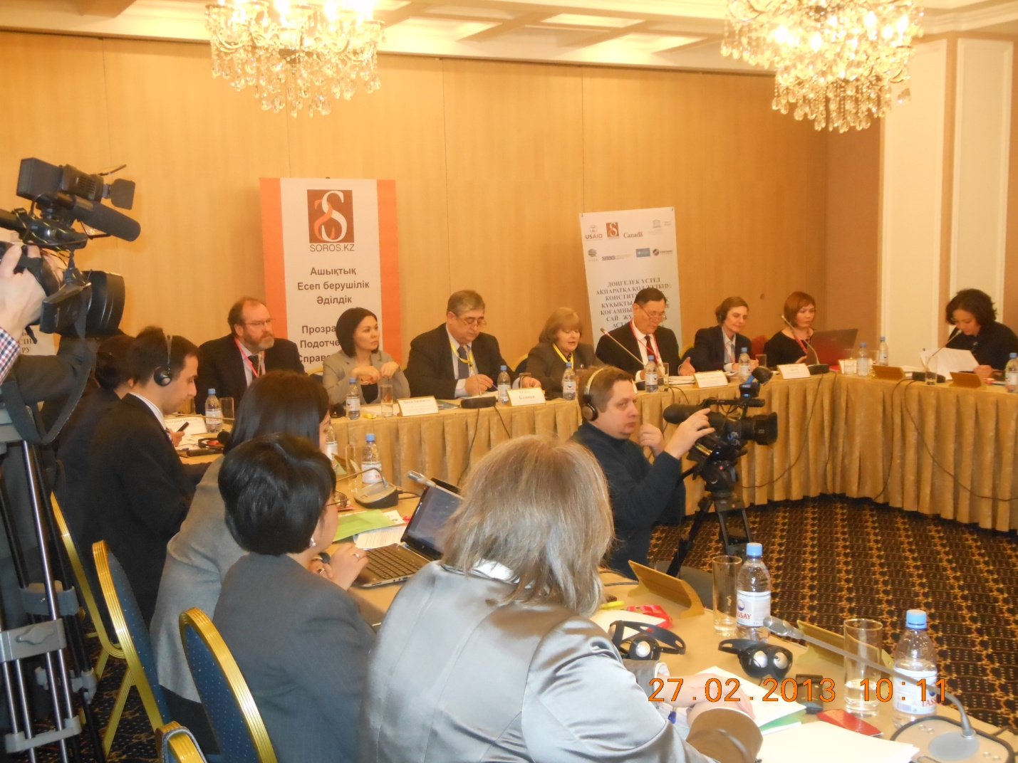

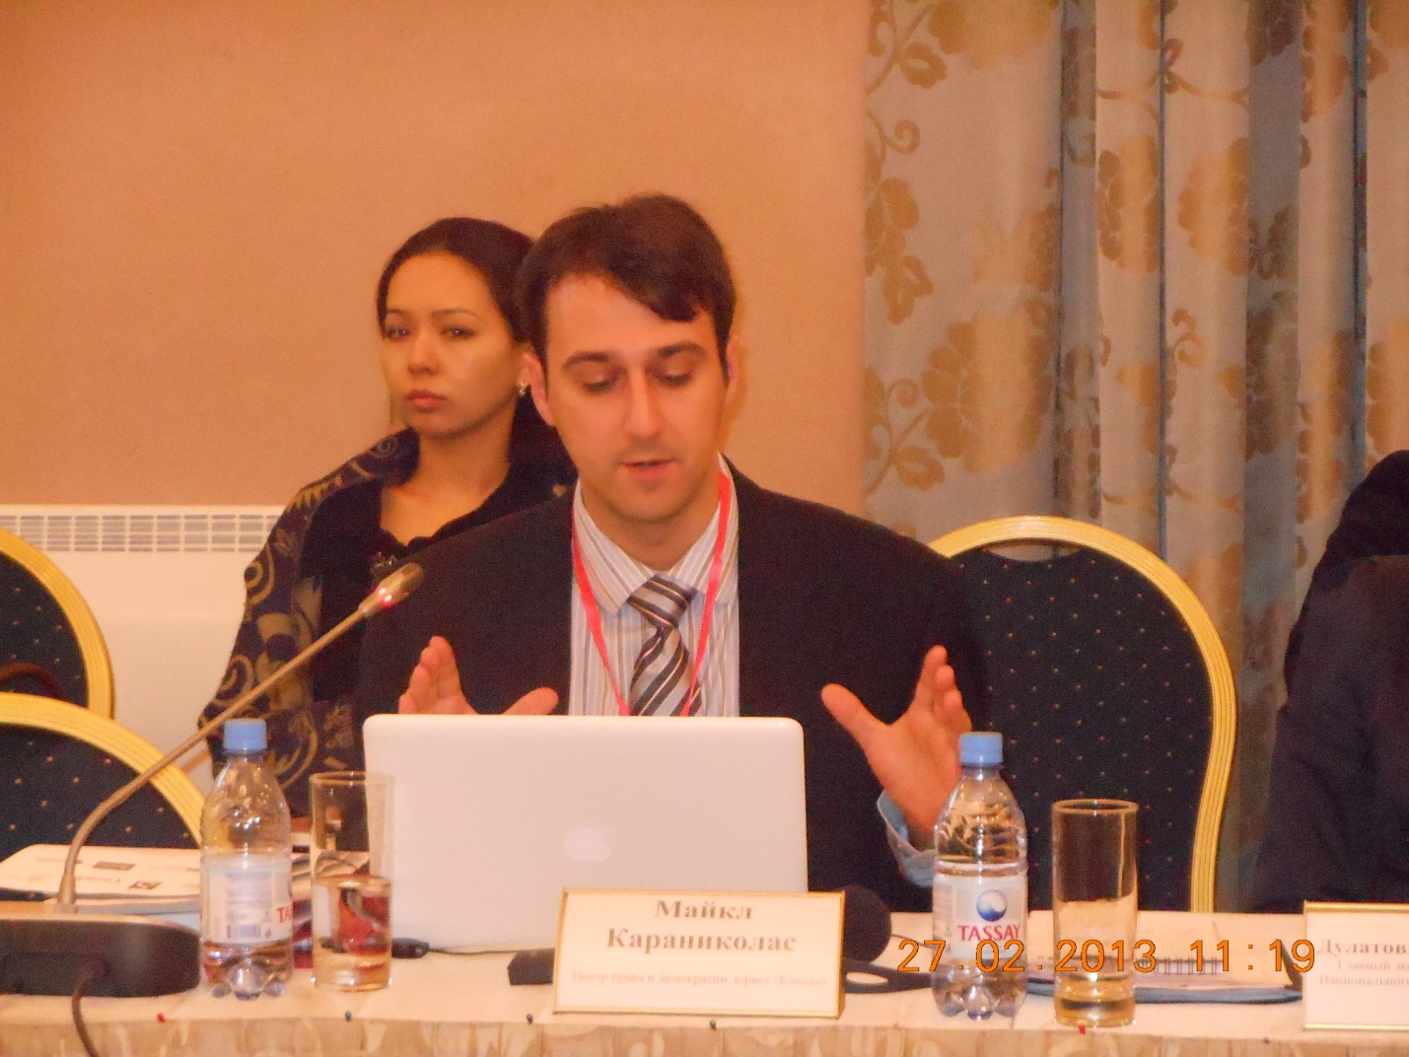

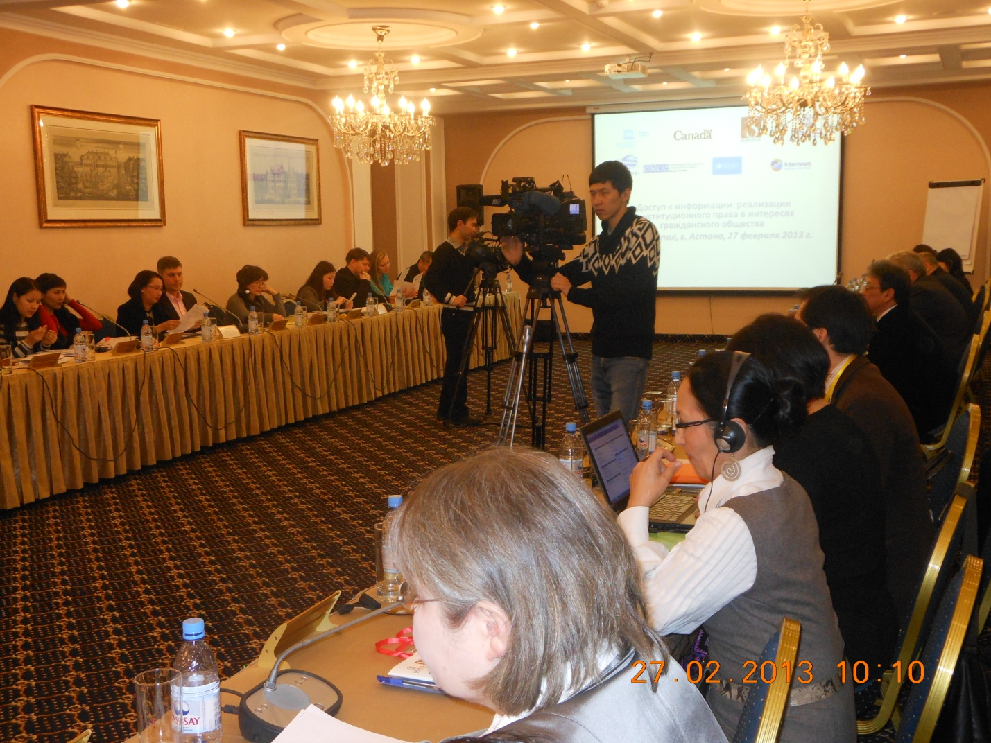

День 2
28 февраль
